**tentangbuah.com**



* Home
* Buah
  + Apel
  + Jeruk
  + Mangga
  + Pisang
* Kontak

**Definisi**

**Buah** adalah [organ](https://id.wikipedia.org/wiki/Organ_(anatomi)) pada [tumbuhan berbunga](https://id.wikipedia.org/wiki/Tumbuhan_berbunga) yang merupakan perkembangan lanjutan dari [bakal buah](https://id.wikipedia.org/w/index.php?title=Bakal_buah&action=edit&redlink=1) (ovarium). Buah biasanya membungkus dan melindungi [biji](https://id.wikipedia.org/wiki/Biji). Aneka rupa dan bentuk buah tidak terlepas kaitannya dengan fungsi utama buah, yakni sebagai pemencar biji [tumbuhan](https://id.wikipedia.org/wiki/Tumbuhan).

Pengertian buah dalam lingkup [pertanian](https://id.wikipedia.org/wiki/Pertanian) (*hortikultura*) atau [pangan](https://id.wikipedia.org/wiki/Pangan) adalah lebih luas daripada pengertian buah di atas dan biasanya disebut sebagai **buah-buahan**. Buah dalam pengertian ini tidak terbatas yang terbentuk dari bakal buah, melainkan dapat pula berasal dari perkembangan organ yang lain. Karena itu, untuk membedakannya, buah yang sesuai menurut pengertian [botani](https://id.wikipedia.org/wiki/Botani) biasa disebut **buah sejati**.

Buah sering kali memiliki nilai ekonomi sebagai bahan pangan maupun bahan baku industri karena di dalamnya disimpan berbagai macam produk [metabolisme](https://id.wikipedia.org/wiki/Metabolisme) tumbuhan, mulai dari [karbohidrat](https://id.wikipedia.org/wiki/Karbohidrat), [protein](https://id.wikipedia.org/wiki/Protein), [lemak](https://id.wikipedia.org/wiki/Lemak), [vitamin](https://id.wikipedia.org/wiki/Vitamin), [mineral](https://id.wikipedia.org/wiki/Mineral), [alkaloid](https://id.wikipedia.org/wiki/Alkaloid), hingga [terpena](https://id.wikipedia.org/wiki/Terpena) dan [terpenoid](https://id.wikipedia.org/wiki/Terpenoid). Ilmu yang mempelajari segala hal tentang buah dinamakan **pomologi**.

**Apel**

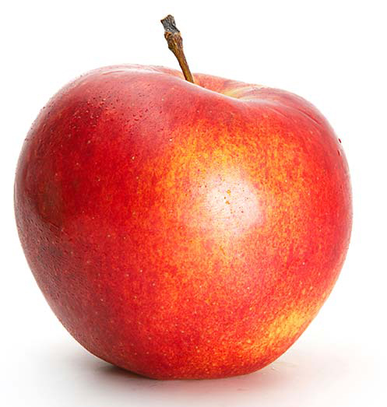

**Apel** adalah jenis [buah](https://id.wikipedia.org/wiki/Buah)-buahan, atau buah yang dihasilkan dari [pohon](https://id.wikipedia.org/wiki/Pohon) buah apel. Buah apel biasanya berwarna [merah](https://id.wikipedia.org/wiki/Merah) kulitnya jika [masak](https://id.wikipedia.org/wiki/Masak) dan (siap dimakan), namun bisa juga kulitnya berwarna [hijau](https://id.wikipedia.org/wiki/Hijau) atau [kuning](https://id.wikipedia.org/wiki/Kuning). Kulit buahnya agak lembek, daging buahnya keras. Buah ini memiliki beberapa biji di dalamnya.

Orang mulai pertama kali menanam apel di [Asia Tengah](https://id.wikipedia.org/wiki/Asia_Tengah). Kini apel berkembang di banyak daerah di dunia yang suhu udaranya lebih dingin. [Nama ilmiah](https://id.wikipedia.org/wiki/Nama_ilmiah) pohon apel dalam [bahasa Latin](https://id.wikipedia.org/wiki/Bahasa_Latin) ialah *Malus domestica*. Apel budidaya adalah keturunan dari [*Malus sieversii*](https://id.wikipedia.org/w/index.php?title=Malus_sieversii&action=edit&redlink=1) asal [Asia Tengah](https://id.wikipedia.org/wiki/Asia_Tengah), dengan sebagian genom dari *Malus sylvestris* ([apel hutan](https://id.wikipedia.org/w/index.php?title=Apel_hutan&action=edit&redlink=1)/apel liar).

Kebanyakan apel bagus dimakan [mentah-mentah](https://id.wikipedia.org/w/index.php?title=Mentah&action=edit&redlink=1) (tak dimasak), dan juga digunakan banyak jenis makanan [pesta](https://id.wikipedia.org/wiki/Pesta). Apel dimasak sampai [lembek](https://id.wikipedia.org/w/index.php?title=Lembek&action=edit&redlink=1) untuk dibuat [saus apel](https://id.wikipedia.org/wiki/Saus_apel). Apel juga dibuat untuk menjadi [minuman](https://id.wikipedia.org/wiki/Minuman) [sari buah apel](https://id.wikipedia.org/w/index.php?title=Sari_buah_apel&action=edit&redlink=1).

**Khasiat Apel**

1. Meningkatkan daya memori

2. Baik untuk usus

3. Meningkatkan sistem kekebalan tubuh

4. Baik untuk jantung

5. Menurunkan tekanan darah

6. Mengurangi risiko diabetes

**Daftar Harga**

|  |  |  |
| --- | --- | --- |
| **Jenis Apel** | **Harga** | |
| **Per Kilo** | **Per Biji** |
| Apel Manalagi | **50.000** | **5.000** |
| Apel Fuji | **60.000** | **6.000** |
| Apel Anna | **70.000** | **7.000** |
| Apel Merah | **55.000** | **5.500** |

**Kontak Pemesanan**

Form pemesanan